

สรุปผลการดำเนินงาน
โครงการอนุรักษ์ฟื้นฟูสืบสานภูมิปัญญาท้องถิ่น ประจำปี ๒๕๖๘
๒ กันยายน ๒๕๖๘
ณ ห้องประชุมพญาหนุมาน และอาคารอเนกประสงค์เทศบาลตำบลดงลิง
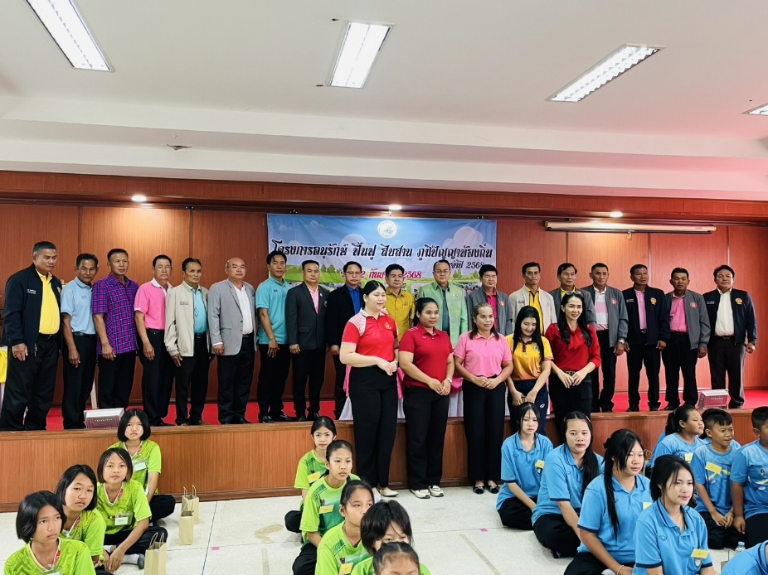
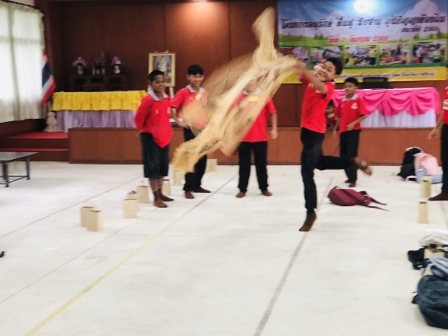

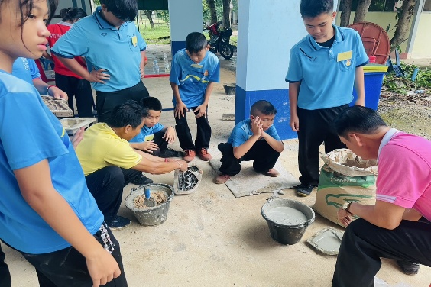
ฃฃฃ

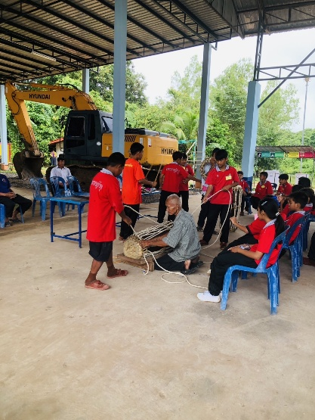
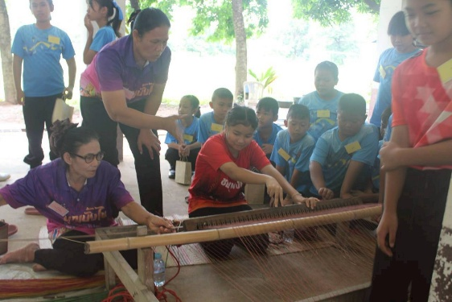

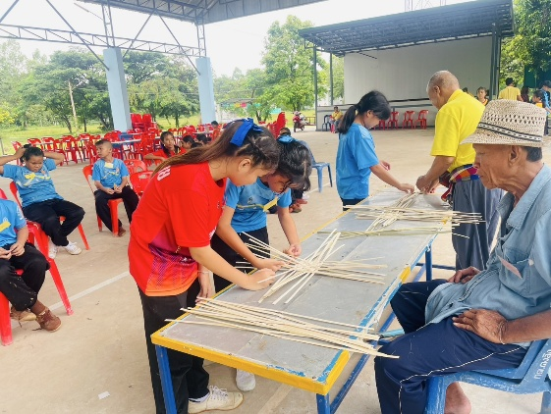

ผู้รับผิดชอบโครงการ
กองการศึกษา เทศบาลตำบลดงลิง อำเภอกมลาไสย จังหวัดกาฬสินธุ์

เอกสารหมายเลข /๒๕๖๘
๑
สารบัญ

 | หน้า
สารบัญ | ๑
บทสรุป | ๒
รายงานผลการดำเนินงาน | ๔
ภาคผนวก
๑.โครงการที่ได้รับอนุมัติ
๒. เอกสารที่เกี่ยวข้องกับโครงการ
๓. แบบประเมินความพึงพอใจ
๔. ภาพประกอบโครงการ

๒
บทสรุป

ชื่อโครงการ โครงการอนุรักษ์ฟื้นฟูสืบสานภูมิปัญญาท้องถิ่น ประจำปี ๒๕๖๘
๑. หลักการและเหตุผล
วัฒนธรรมเป็นสิ่งสะท้อนให้เห็นถึงคุณค่าวิถีชีวิตที่ชุมชน และท้องถิ่นต่าง ๆ ได้พัฒนาและสร้างสรรค์ขึ้น เพื่อใช้เป็นเครื่องมือในการดำเนินชีวิต โดยแสดงออกในรูปแบบและวิธีการที่หลากหลาย ทั้งในรูปแบบของวิถีชีวิต ขนบธรรมเนียมประเพณี ภูมิปัญญา ศิลปะการแสดง ฯลฯ เพื่อเป็นการปลูกจิตสำนึก และกระตุ้นให้คนในชุมชนท้องถิ่นเกิดความตระหนักมีความตื่นตัว และเข้ามามีส่วนร่วมในการฟื้นฟูเผยแพร่ และสืบสานภูมิปัญญาท้องถิ่น และคุณค่าความหลากหลายของศิลปะและวัฒนธรรมไทย ทั้งที่เป็นวิถีชีวิต ค่านิยม และความเป็นไทย

ในปัจจุบันวัฒนธรรมท้องถิ่นถูกละเลย และมีการถ่ายทอดไปสู่คนรุ่นใหม่น้อย เช่น การจักสานงานฝีมือดั่งเดิม การทอเสื่อกก การสานแห ช่างศิลปะ การทำกลองกิ่งกลองเส็ง รวมทั้งประเพณีและวิถีชีวิตที่ดีงาม ท่ามกลางความหลากหลายทางวัฒนธรรมภายใต้กระแสโลกาภิวัฒน์ วัฒนธรรมได้มีการถ่ายทอด และแลกเปลี่ยนเรียนรู้อยู่ตลอดเวลา หากมรดกทางวัฒนธรรมที่มีความแตกต่างหลากหลายกันในพื้นที่ ไม่ได้รับการสืบสาน และอนุรักษ์ฟื้นฟูรวมถึงการพัฒนาต่อยอดให้เกิดคุณค่าทางสังคม และจิตใจทำให้คุณค่าทางมรดกวัฒนธรรมลดน้อยไปจนแทบจะสูญหายจากท้องถิ่น วัฒนธรรมวิถีชีวิตที่เกิดขึ้นจากการสั่งสมองค์ความรู้ในแต่ละท้องถิ่นมีลักษณะโดดเด่นที่แตกต่างกันไปตามสภาพพื้นที่ ในแต่ละพื้นที่มีภูมิปัญญาหลากหลายควรที่จะได้รับการถ่ายทอดเยาวชนรุ่นหลังสืบไป การอนุรักษ์เป็นหนทางหนึ่งที่ยั่งยืน ในการอนุรักษ์ ฟื้นฟู สืบสานวัฒนธรรม ภูมิปัญญาท้องถิ่นของชุมชนให้ดำรงอยู่ในท้องถิ่นให้เด็กและเยาวชน ตลอดจนประชาชนเป็นผู้สืบทอด ภูมิปัญญาจากผู้รู้ในชุมชน เพื่อให้เด็ก และเยาวชน ตลอดจนประชาชนในท้องถิ่น สามารถจัดกระบวนการเรียนรู้ ถ่ายทอดประมวลผล ตลอดจนสนับสนุนให้เด็ก เยาวชน และประชาชนได้ตระหนักถึงความสำคัญของชุมชน มีความเข้าใจรากเหง้า ความเป็นวัฒนธรรม แบ่งปัน เกื้อกูลช่วยเหลือซึ่งกันและกัน มีการศึกษาเรียนรู้วิถีการดำรงชีวิตชุมชนภูมิปัญญา

ตามอำนาจหน้าที่ กฎหมายกำหนดให้องค์กรปกครองส่วนท้องถิ่นจัดทำได้ตามพระราชบัญญัติเทศบาล พ.ศ. ๒๔๙๖ มาตรา ๕๐ (๘) , และพระราชบัญญัติกำหนดแผนและขั้นตอนกระจายอำนาจให้แก่องค์กรปกครองส่วนท้องถิ่น พ.ศ. ๒๕๔๒ หมวด ๒ มาตรา ๑๖ (๑๑) เทศบาลตำบลดงลิง อำเภอกมลาไสย จังหวัดกาฬสินธุ์ จึงได้เล็งเห็นความสำคัญเพื่อเป็นการปลูกจิตสำนึก และกระตุ้นให้คนในชุมชนท้องถิ่นเกิดความตระหนักมีความตื่นตัว และเข้ามามีส่วนร่วมในการฟื้นฟูเผยแพร่ และสืบสานภูมิปัญญาท้องถิ่น ให้อยู่คู่กับท้องถิ่นต่อไป จึงได้จัดทำโครงการอนุรักษ์ฟื้นฟูสืบสานภูมิปัญญาท้องถิ่น ประจำปี ๒๕๖๘ เพื่อให้เด็ก และเยาวชน ตลอดจนประชาชนในท้องถิ่น ได้รับความรู้ ความเข้าใจ ตลอดจนความเป็นมาของภูมิปัญญา และร่วมกันสืบทอด เผยแพร่ และสืบสานภูมิปัญญาท้องถิ่น ให้อยู่คู่กับท้องถิ่นสืบไป

๒.วัตถุประสงค์
๒.๑ เพื่อเป็นการอนุรักษ์ฟื้นฟูสืบสานภูมิปัญญาท้องถิ่น ให้อยู่คู่กับท้องถิ่นและให้ความรู้
เกี่ยวกับภูมิปัญญาท้องถิ่น
๒.๒ เพื่อปลูกจิตสำนึกให้เด็ก เยาวชน ตลอดจนประชาชนในท้องถิ่นเกิดความตระหนัก และเข้ามามีส่วนร่วมในการอนุรักษ์ ฟื้นฟู และสืบสานภูมิปัญญาได้ร่วมกันสืบสานภูมิปัญญาท้องถิ่นให้คงอยู่สืบไป
๓

๒.๓ เพื่อให้เด็ก เยาวชน ตลอดจนประชาชนในท้องถิ่น ได้เรียนรู้ความสำคัญรู้จักวิถีชีวิต รู้ถึงคุณค่าของภูมิปัญญาท้องถิ่น อันจะสร้างความภูมิใจและจิตสำนึกในการรักษาวัฒนธรรมประเพณีของท้องถิ่นสืบไป

๓.เป้าหมาย
๓.๑ เชิงปริมาณ
- จัดโครงการอนุรักษ์ฟื้นฟูสืบสานภูมิปัญญาท้องถิ่น ประจำปี ๒๕๖๘ จำนวน ๕ ภูมิปัญญา ได้แก่
ภูมิปัญญาด้านการจักสาน ภูมิปัญญาการทอเสื่อกก ภูมิปัญญาการสานแห ภูมิปัญญาช่างศิลปะ
ภูมิปัญญาการทำกลองกิ่งกลองเส็ง โดยมีเด็ก เยาวชน และประชาชน เข้าร่วม ๑๐๐ คน
๓.๒ เชิงคุณภาพ
- เด็ก เยาวชน และประชาชน ได้อนุรักษ์ฟื้นฟูสืบสานภูมิปัญญาท้องถิ่น ให้อยู่คู่กับท้องถิ่นสืบไป

หน่วยงานที่รับผิดชอบ
กองการศึกษา เทศบาลตำบลดงลิง อำเภอกมลาไสย จังหวัดกาฬสินธุ์

รายละเอียดของโครงการ
จัดโครงการอนุรักษ์ฟื้นฟูสืบสานภูมิปัญญาท้องถิ่น ประจำปี ๒๕๖๘ ในวันที่ ๒ กันยายน ๒๕๖๘ โดยมีเด็ก เยาวชน และประชาชน เข้าร่วม ๑๐๐ คน และได้เชิญวิทยากรจากผู้มีความรู้ทางภูมิปัญญาแต่ละด้าน มาบรรยาย และให้ความรู้กับผู้เข้ารับการฝึกอบรมตลอดจนถ่ายทอดภูมิปัญญาในด้านต่าง ๆ และให้ผู้เข้าอบรมได้ลงมือปฏิบัติทุกภูมิปัญญา

สรุปผลการประเมินความพึงพอใจ
ในการจัดโครงการอนุรักษ์ฟื้นฟูสืบสานภูมิปัญญาท้องถิ่น ประจำปี ๒๕๖๘ ได้รับความร่วมมือจากทุกภาคส่วน และคิดเป็นค่าเฉลี่ยความพึงพอใจในการจัดโครงการอนุรักษ์ฟื้นฟูสืบสานภูมิปัญญาท้องถิ่น ประจำปี ๒๕๖๘ คิดเป็น ร้อยละ ๙๕ เปอร์เซ็นต์

๔
รายงานผลการดำเนินงาน
๑. ความเป็นมาของโครงการ
วัฒนธรรมเป็นสิ่งสะท้อนให้เห็นถึงคุณค่าวิถีชีวิตที่ชุมชน และท้องถิ่นต่าง ๆ ได้พัฒนาและสร้างสรรค์ขึ้น เพื่อใช้เป็นเครื่องมือในการดำเนินชีวิต โดยแสดงออกในรูปแบบและวิธีการที่หลากหลาย ทั้งในรูปแบบของวิถีชีวิต ขนบธรรมเนียมประเพณี ภูมิปัญญา ศิลปะการแสดง ฯลฯ เพื่อเป็นการปลูกจิตสำนึก และกระตุ้นให้คนในชุมชนท้องถิ่นเกิดความตระหนักมีความตื่นตัว และเข้ามามีส่วนร่วมในการฟื้นฟูเผยแพร่ และสืบสานภูมิปัญญาท้องถิ่น และคุณค่าความหลากหลายของศิลปะและวัฒนธรรมไทย ทั้งที่เป็นวิถีชีวิต ค่านิยม และความเป็นไทย

ในปัจจุบันวัฒนธรรมท้องถิ่นถูกละเลย และมีการถ่ายทอดไปสู่คนรุ่นใหม่น้อย เช่น การจักสานงานฝีมือดั่งเดิม การทอเสื่อกก การสานแห ช่างศิลปะ การทำกลองกิ่งกลองเส็ง รวมทั้งประเพณีและวิถีชีวิตที่ดีงาม ท่ามกลางความหลากหลายทางวัฒนธรรมภายใต้กระแสโลกาภิวัฒน์ วัฒนธรรมได้มีการถ่ายทอด และแลกเปลี่ยนเรียนรู้อยู่ตลอดเวลา หากมรดกทางวัฒนธรรมที่มีความแตกต่างหลากหลายกันในพื้นที่ ไม่ได้รับการสืบสาน และอนุรักษ์ฟื้นฟูรวมถึงการพัฒนาต่อยอดให้เกิดคุณค่าทางสังคม และจิตใจทำให้คุณค่าทางมรดกวัฒนธรรมลดน้อยไปจนแทบจะสูญหายจากท้องถิ่น วัฒนธรรมวิถีชีวิตที่เกิดขึ้นจากการสั่งสมองค์ความรู้ในแต่ละท้องถิ่นมีลักษณะโดดเด่นที่แตกต่างกันไปตามสภาพพื้นที่ ในแต่ละพื้นที่มีภูมิปัญญาหลากหลายควรที่จะได้รับการถ่ายทอดเยาวชนรุ่นหลังสืบไป การอนุรักษ์เป็นหนทางหนึ่งที่ยั่งยืน ในการอนุรักษ์ ฟื้นฟู สืบสานวัฒนธรรม ภูมิปัญญาท้องถิ่นของชุมชนให้ดำรงอยู่ในท้องถิ่นให้เด็กและเยาวชน ตลอดจนประชาชนเป็นผู้สืบทอด ภูมิปัญญาจากผู้รู้ในชุมชน เพื่อให้เด็ก และเยาวชน ตลอดจนประชาชนในท้องถิ่น สามารถจัดกระบวนการเรียนรู้ ถ่ายทอดประมวลผล ตลอดจนสนับสนุนให้เด็ก เยาวชน และประชาชนได้ตระหนักถึงความสำคัญของชุมชน มีความเข้าใจรากเหง้า ความเป็นวัฒนธรรม แบ่งปัน เกื้อกูลช่วยเหลือซึ่งกันและกัน มีการศึกษาเรียนรู้วิถีการดำรงชีวิตชุมชนภูมิปัญญา

ตามอำนาจหน้าที่ กฎหมายกำหนดให้องค์กรปกครองส่วนท้องถิ่นจัดทำได้ตามพระราชบัญญัติเทศบาล พ.ศ. ๒๔๙๖ มาตรา ๕๐ (๘) , และพระราชบัญญัติกำหนดแผนและขั้นตอนกระจายอำนาจให้แก่องค์กรปกครองส่วนท้องถิ่น พ.ศ. ๒๕๔๒ หมวด ๒ มาตรา ๑๖ (๑๑) เทศบาลตำบลดงลิง อำเภอกมลาไสย จังหวัดกาฬสินธุ์ จึงได้เล็งเห็นความสำคัญเพื่อเป็นการปลูกจิตสำนึก และกระตุ้นให้คนในชุมชนท้องถิ่นเกิดความตระหนักมีความตื่นตัว และเข้ามามีส่วนร่วมในการฟื้นฟูเผยแพร่ และสืบสานภูมิปัญญาท้องถิ่น ให้อยู่คู่กับท้องถิ่นต่อไป จึงได้จัดทำโครงการอนุรักษ์ฟื้นฟูสืบสานภูมิปัญญาท้องถิ่น ประจำปี ๒๕๖๘ เพื่อให้เด็ก และเยาวชน ตลอดจนประชาชนในท้องถิ่น ได้รับความรู้ ความเข้าใจ ตลอดจนความเป็นมาของภูมิปัญญา และร่วมกันสืบทอด เผยแพร่ และสืบสานภูมิปัญญาท้องถิ่น ให้อยู่คู่กับท้องถิ่นสืบไป

๒.วัตถุประสงค์
๒.๑ เพื่อเป็นการอนุรักษ์ฟื้นฟูสืบสานภูมิปัญญาท้องถิ่น ให้อยู่คู่กับท้องถิ่นและให้ความรู้
เกี่ยวกับภูมิปัญญาท้องถิ่น
๒.๒ เพื่อปลูกจิตสำนึกให้เด็ก เยาวชน ตลอดจนประชาชนในท้องถิ่นเกิดความตระหนัก และเข้ามามีส่วนร่วมในการอนุรักษ์ ฟื้นฟู และสืบสานภูมิปัญญาได้ร่วมกันสืบสานภูมิปัญญาท้องถิ่นให้คงอยู่สืบไป

๕
๒.๓ เพื่อให้เด็ก เยาวชน ตลอดจนประชาชนในท้องถิ่น ได้เรียนรู้ความสำคัญรู้จักวิถีชีวิต รู้ถึงคุณค่าของภูมิปัญญาท้องถิ่น อันจะสร้างความภูมิใจและจิตสำนึกในการรักษาวัฒนธรรมประเพณีของท้องถิ่นสืบไป
๓.ขอบเขตโครงการ
๓.๑ ด้านเป้าหมายของโครงการ
จัดโครงการอนุรักษ์ฟื้นฟูสืบสานภูมิปัญญาท้องถิ่น ประจำปี ๒๕๖๘ โดยเชิญวิทยากรจากผู้มีความรู้ทางภูมิปัญญาแต่ละด้าน มาบรรยาย และให้ความรู้กับผู้เข้ารับการฝึกอบรมตลอดจนถ่ายทอดภูมิปัญญาในด้านต่าง ๆ และให้ผู้เข้าอบรมได้ลงมือปฏิบัติทุกภูมิปัญญามีเด็กและเยาวชนเข้าร่วมการฝึกอบรม ๑๐๐ คน
๓.๒ สถานที่ดำเนินงาน
ห้องประชุมพญาหนุมาน และอาคารอเนกประสงค์เทศบาลตำบลดงลิง อำเภอกมลาไสย จังหวัดกาฬสินธุ์
๓.๓ วันเวลาดำเนินการ
ดำเนินโครงการอนุรักษ์ฟื้นฟูสืบสานภูมิปัญญาท้องถิ่น ประจำปี ๒๕๖๘ ในวันที่ ๒ กันยายน ๒๕๖๘

๔. ผลการดำเนินงาน
๔.๑ ผลที่ได้จากการดำเนินงานในเชิงปริมาณ
- จัดโครงการอนุรักษ์ฟื้นฟูสืบสานภูมิปัญญาท้องถิ่น ประจำปี ๒๕๖๘ โดยเชิญวิทยากรจากผู้มีความรู้ทางภูมิปัญญาแต่ละด้าน มาบรรยาย และให้ความรู้กับผู้เข้ารับการฝึกอบรมตลอดจนถ่ายทอดภูมิปัญญาในด้านต่าง ๆ และให้ผู้เข้าอบรมได้ลงมือปฏิบัติทุกภูมิปัญญามีเด็กและเยาวชนเข้าร่วมการฝึกอบรม ๑๐๐ คน

๔.๒ ผลที่ได้จากการดำเนินงานเชิงคุณภาพ
๑. อนุรักษ์ฟื้นฟูสืบสานภูมิปัญญาท้องถิ่น ให้อยู่คู่กับท้องถิ่นและให้ความรู้เกี่ยวกับภูมิปัญญาท้องถิ่น
๒. ปลูกจิตสำนึกให้เด็ก เยาวชน ตลอดจนประชาชนในท้องถิ่นเกิดความตระหนัก และเข้ามามีส่วนร่วมในการอนุรักษ์ ฟื้นฟู และสืบสานภูมิปัญญาได้ร่วมกันสืบสานภูมิปัญญาท้องถิ่นให้คงอยู่สืบไป
๓. เด็ก เยาวชน ตลอดจนประชาชนในท้องถิ่น ได้เรียนรู้ความสำคัญรู้จักวิถีชีวิต รู้ถึงคุณค่าของภูมิปัญญาท้องถิ่น อันจะสร้างความภูมิใจและจิตสำนึกในการรักษาวัฒนธรรมประเพณีของท้องถิ่นสืบไป

๕.ผลการใช้จ่ายงบประมาณ
ตาม เทศบัญญัติงบประมาณรายจ่ายประจำปี พ.ศ.๒๕๖๘ เทศบาลตำบลดงลิง อำเภอ กมลาไสย จังหวัดกาฬสินธุ์ แผนงานการศาสนา วัฒนธรรม และนันทนาการ งานศาสนาวัฒนธรรมท้องถิ่น งบดำเนินงาน ค่าใช้สอย รายจ่ายเกี่ยวเนื่องกับการปฏิบัติราชการที่ไม่เข้าลักษณะรายจ่ายงบรายจ่ายอื่น ๆ โครงการอนุรักษ์ฟื้นฟูสืบสานภูมิปัญญาท้องถิ่น จำนวน 30,๐๐๐ บาท (สามหมื่นบาทถ้วน) ปรากฏในเทศบัญญัติงบประมาณรายจ่ายประจำปีงบประมาณ พ.ศ.25๖๘ หน้า ๕๔/๖๒ ปรากฏในแผนพัฒนาท้องถิ่น (พ.ศ.2566 – 2570) หน้าที่ ๑๐9 ลำดับ 9 โดยเบิกจ่ายงบประมาณตามโครงการได้อาศัยระเบียบการเบิกจ่าย ดังนี้
- ระเบียบกระทรวงมหาดไทย ว่าด้วยการเบิกค่าใช้จ่ายในการจัดงาน การจัดกิจกรรมสาธารณะ การส่งเสริมกีฬาและการแข่งขันกีฬาขององค์กรปกครองส่วนท้องถิ่น พ.ศ.๒๕๖๔
หมวด ๒ การจัดงานและการจัดกิจกรรมสาธารณะ
หมวด ๓ ค่าใช้จ่ายในการจัดงานและการจัดกิจกรรมสาธารณะ
๖
รายละเอียดค่าใช้จ่ายโครงการดังนี้
- ค่าจัดเตรียมสถานที่ และจัดหาวัสดุ อุปกรณ์ ที่ใช้ในการฝึกอบรม เป็นเงิน 4,๐๐๐ บาท
๒. ค่าตอบแทนทีมวิทยากร จำนวน ๕ ทีม ทีมละ 5 ชั่วโมง ๆ ละ ๕๐๐ บาท เป็นเงิน ๑2,5๐๐ บาท รายละเอียดดังนี้
- ค่าตอบแทนทีมวิทยากร เรื่องภูมิปัญญาการทำกลองกิ่งกลองเส็ง 5 ชั่วโมง ๆ ละ ๕๐๐ บาท เป็นเงิน 2,5๐๐ บาท
- ค่าตอบแทนทีมวิทยากร เรื่องภูมิปัญญาการทอเสื่อกก 5 ชั่วโมง ๆ ละ ๕๐๐ บาท เป็นเงิน 2,5๐๐ บาท
- ค่าตอบแทนทีมวิทยากร เรื่องภูมิปัญญาการสานแห 5 ชั่วโมง ๆ ละ ๕๐๐ บาท เป็นเงิน
2,5๐๐ บาท
- ค่าตอบแทนทีมวิทยากร เรื่องภูมิปัญญาการจักสาน 5 ชั่วโมง ๆ ละ ๕๐๐ บาท เป็นเงิน 2,5๐๐ บาท
- ค่าตอบแทนทีมวิทยากร เรื่องภูมิปัญญาช่างศิลปะ 5 ชั่วโมง ๆ ละ ๕๐๐ บาท เป็นเงิน 2,5๐๐ บาท
๓. ค่าอาหารสำหรับผู้เข้ารับการฝึกอบรม จำนวน ๑๐๐ คน ๆ ละ 6๐ บาท เป็นเงิน 6,๐๐๐ บาท
๔. ค่าจัดทำป้ายขนาด กว้าง ๑.๕๐ เมตร ยาว ๒.๕๐ เมตร เป็นเงิน ๕๐๐ บาท
๕. ค่าอาหารว่าง และน้ำดื่ม สำหรับผู้เข้ารับการฝึกอบรม จำนวน ๑๐๐ คน ๆ ละ 70 บาท (จำนวน 2 มื้อ ๆ ละ 35 บาท) เป็นเงิน ๗,000 บาท

รวมเป็นเงินทั้งสิ้น 3๐,๐๐๐บาท (สามหมื่นบาทถ้วน)
( หมายเหตุ ค่าใช้จ่ายสามารถถั่วเฉลี่ยจ่ายได้ทุกรายการ )

